《信号与系统》第五章试题汇编

1. 某一系统如题图所示，已知：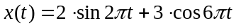；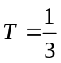秒；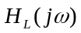 是理想低通滤波器，其增益为，其截止频率为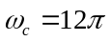，试问：
(1) 对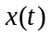的抽样是否满足抽样定理？
(2) 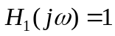时，其输出信号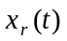？
(3) 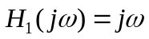时，其输出信号？
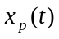
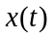
×
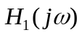

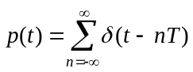
题图七

2. 系统如下图所示， 已知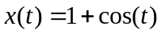， 用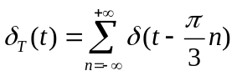对其进行理想取样
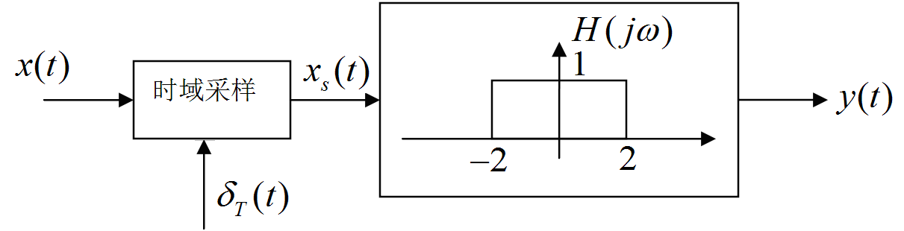
（1）求信号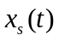的频谱，并画出频谱图。
（2）若的样值序列为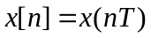，则求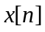的频谱，并画出频谱图。
（3）若通过一个频率响应为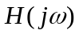的理想低通滤波器，求滤波器的输出信号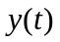。

3. 令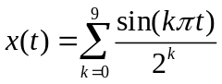，对进行冲激串采样得到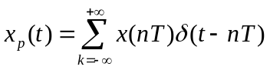，其中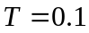。试问：（1）是否发生混叠？（2）若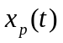通过截止频率为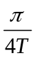，通带增益为的理想低通滤波器，求输出信号的傅里叶级数表示式。

4. 已知某一离散时间LTI系统的频率响应为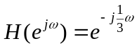。
（1）求该系统单位脉冲响应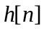；
（2）请问该系统能否用离散时间信号的内插和抽取的方式来实现？如果不能，请说明理由；如果可以， 请给出具体的实现方法。
（3）如果输入信号为，请说明输出信号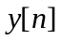与的关系。

5. 下图为一利用离散时间滤波器处理连续时间信号的系统，系统中的采样满足采样定理，采样周期为。设计带限数字微分器，即其等效的连续时间系统频率响应为
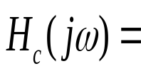
，
0， 其它
试求：（1）离散时间系统的频率响应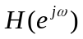；（2）离散时间系统的单位脉冲响应。
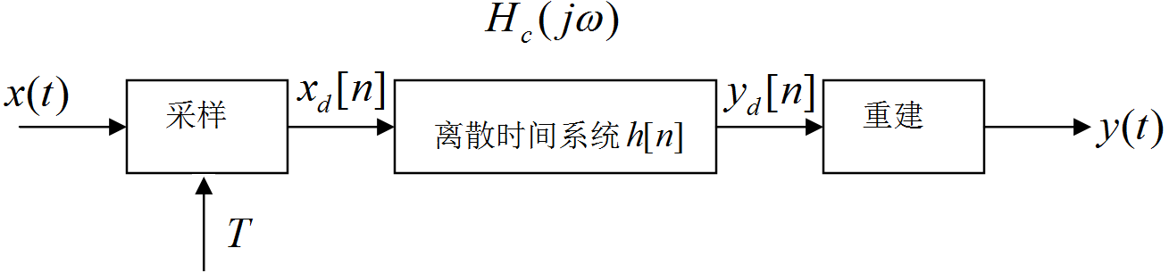

6. 一个连续时间信号的能量能否用其样值来计算，如果可以，请给出其要满足的条件以及计算公式；如不能，请说明理由。

